Школа: ОШ“Мирко Јовановић“ |  |  | Учитељица: Љиљана Павловић
Наставна тема: Природни бројеви до 100 |  |  | Разред: други
Наставна јединица: Задаци са две операције (множење и сабирање; множење и одузимање)
Тип часа: утврђивање |  | Облик рада: фронтални, индивидуални, групни
Циљ часа: | Утврђивање израчунавања бројевне вредности израза са две операције (множење и сабирање или множење и одузимање); записивање израза и поштовање редоследа рачунских операција
Образовни задаци: | Утврђивање рачунских операција сабирање и множење, одузимање и множење.
Функционални задаци: | Развијање мишљења, пажње, памћења, посматрања. Оспособљавање ученика за примену усвојених знања.
Васпитни задаци: | Развијање упорности, систематичности, уредности, тачности. Оспособљавање ученика за сарадњу у оквиру тима.
Наставне методе: | вербална, текстуална, писаних радова, метода игре, хеуристичка
Наставна средства и помагала: | припремљени наставни листови, слагалица, Power Point презентације: Математичка игра и Математички точак, два рачунара, математичке значке, материјал за евалуацију
Образовни стандарди: МА.1.1.3, МА.1.1.4.
Корелација: Ликовна култура
Ток часа
УВОДНИ ДЕО ЧАСА
- Формирање група – учитељица је унапред припремила материјал за формирање хетерогених група. На припремљеним картицама је поред задатка написано и име сваког ученика.
На почетку часа учитељица подели ученицима картице са задацима. Ученици треба да израчунају збир, разлику или производ на својој картици и да пронађе друге ученике који имају исти резултат и на тај начин формирају своју групу.
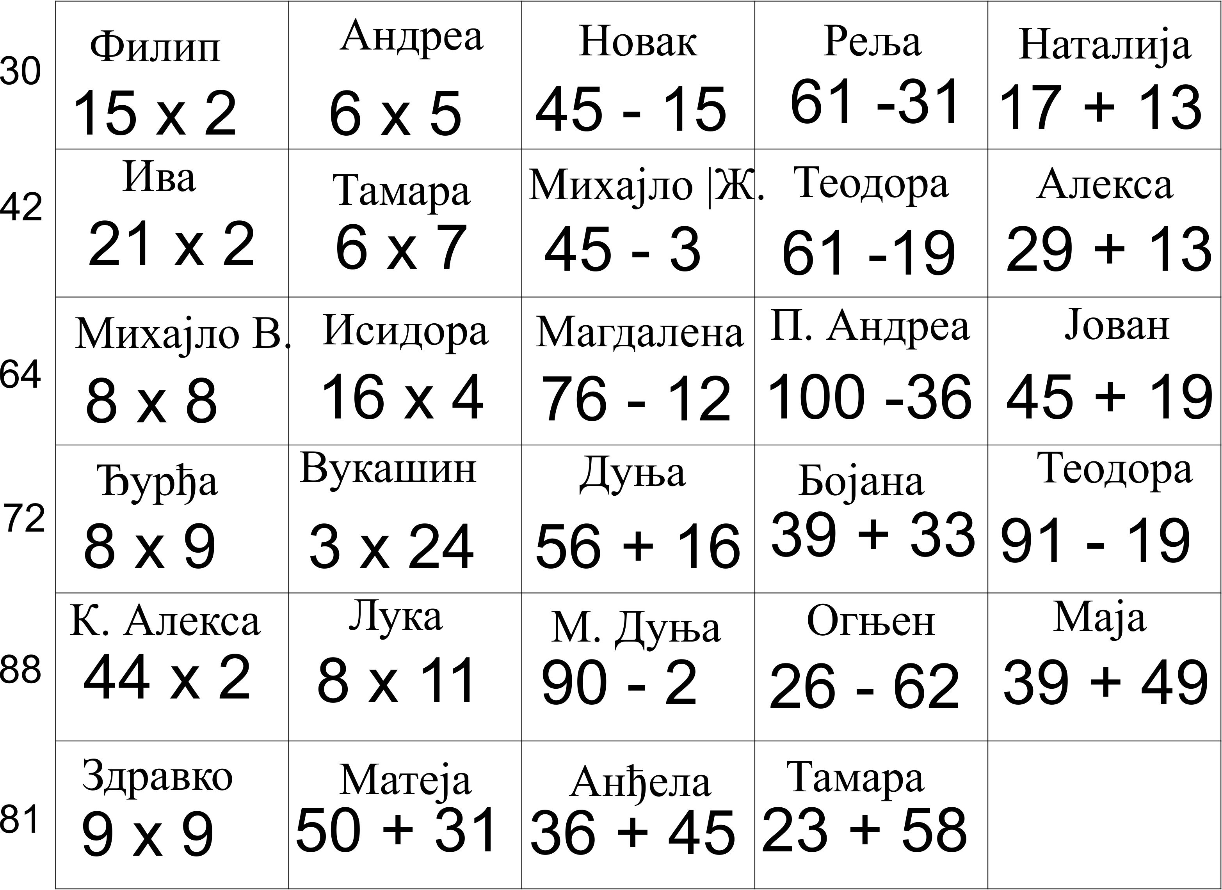
- Учитељица пре почетка часа припреми учионицу за рад.
- Изглед учионице:
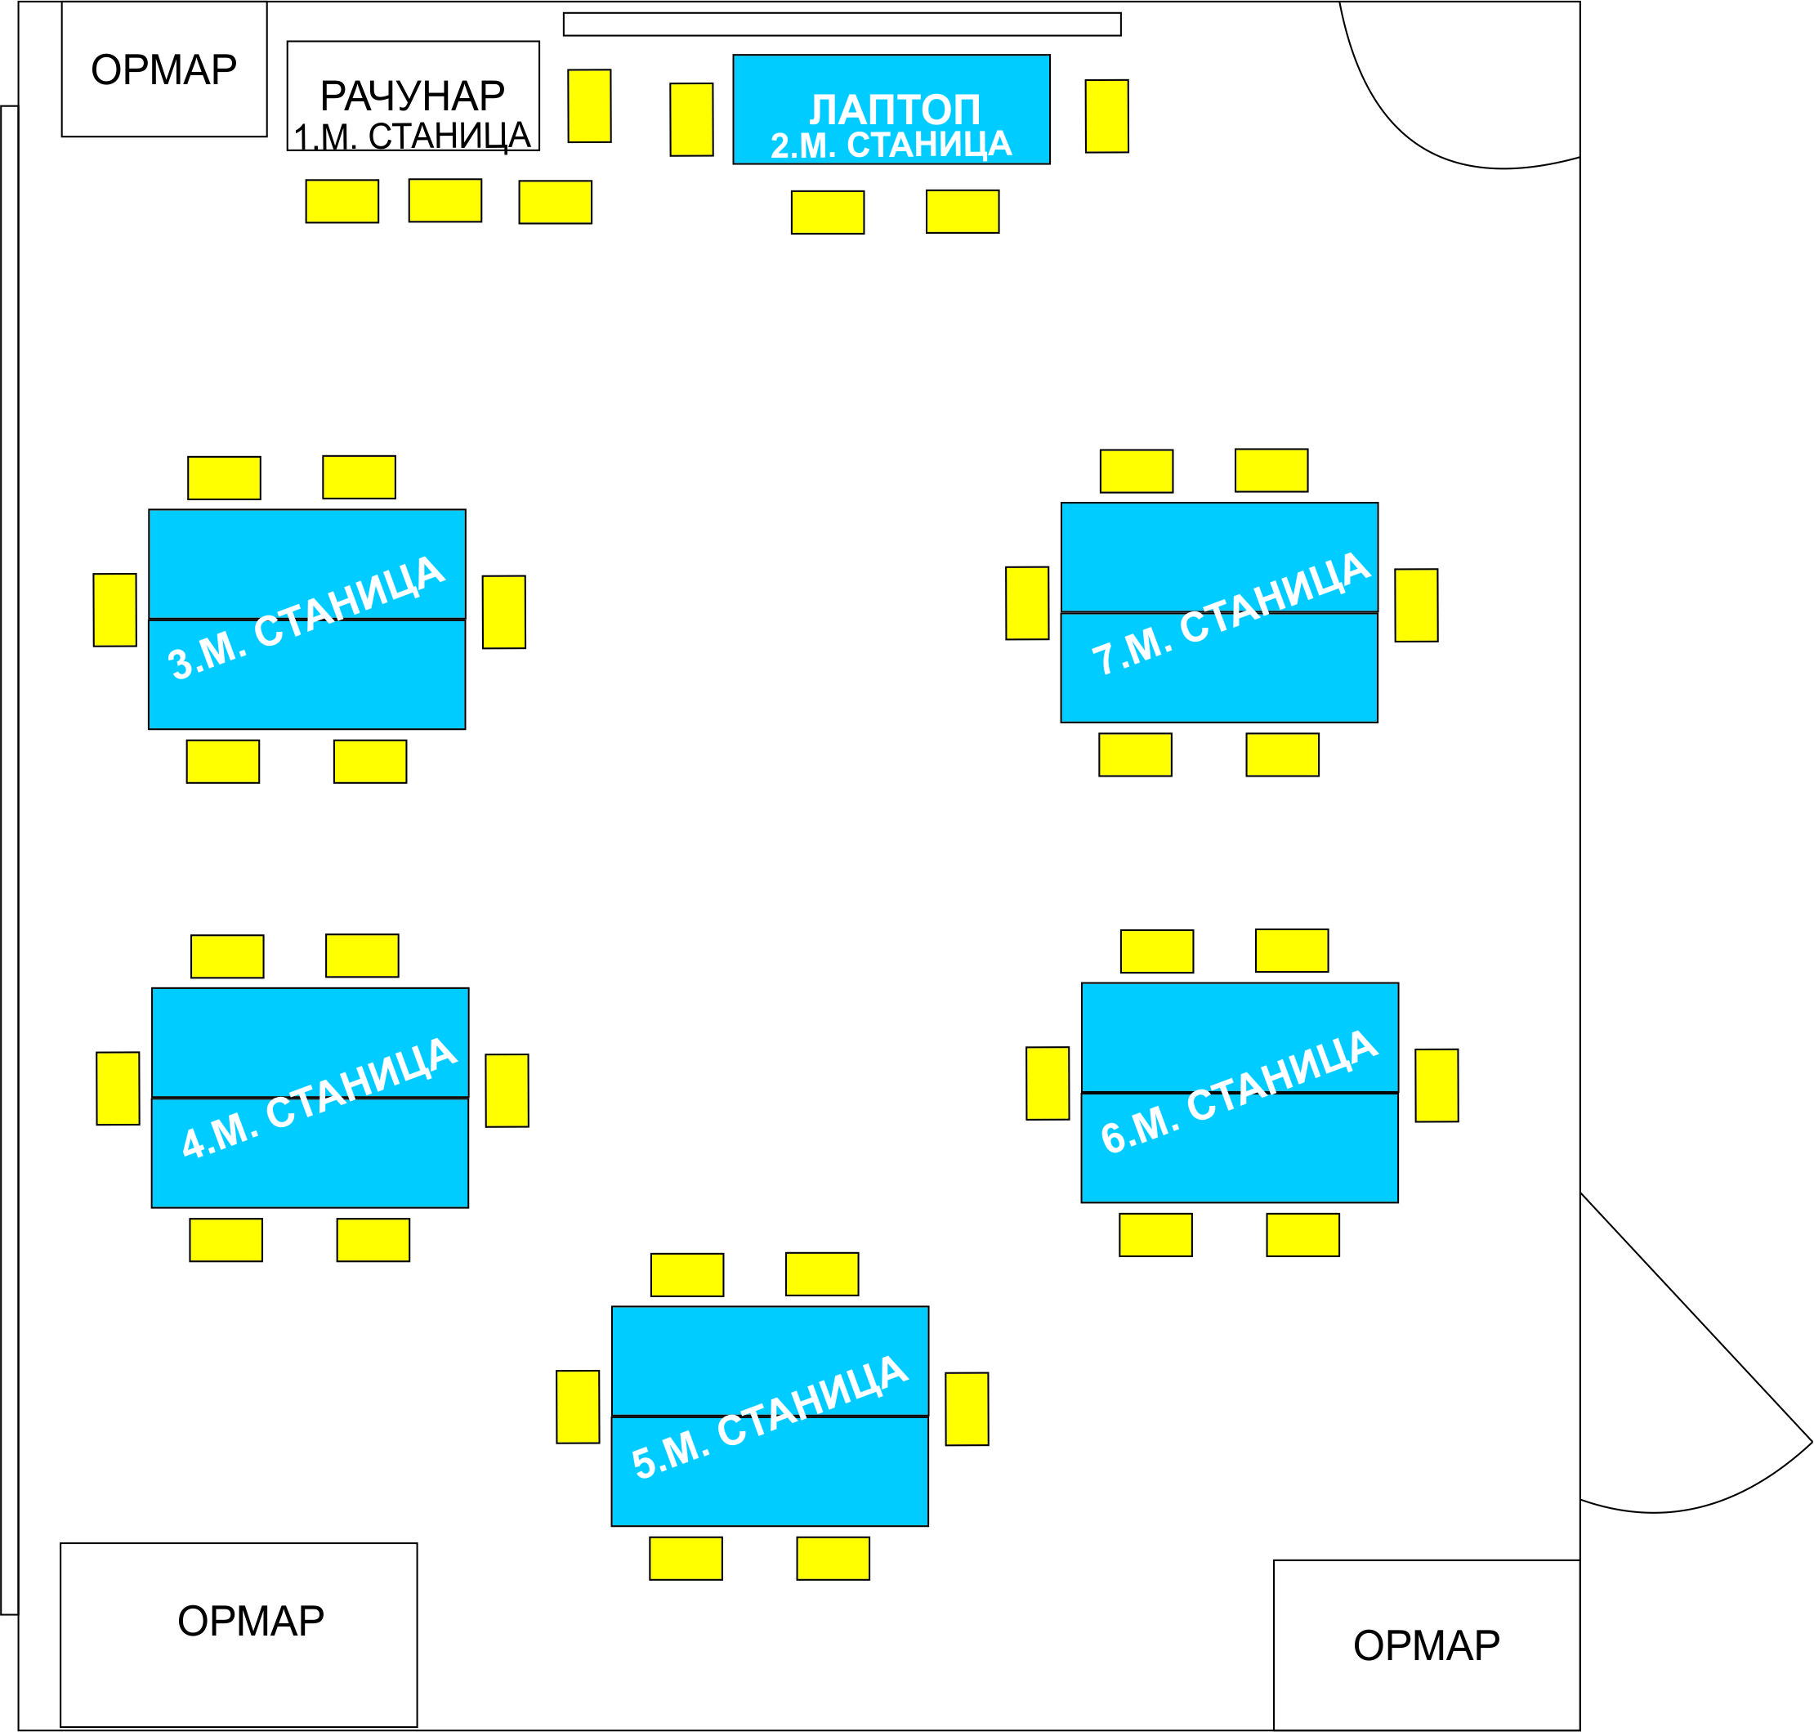
- Након што су формиране групе учитељица истиче циљ часа: Задаци са две операције (множење и сабирање; множење и одузимање) - записивање наслова на табли.
ГЛАВНИ ДЕО ЧАСА
- Давање ученицима упутстава за рад: Ученике упутити да се осврну око себе и погледају распоред намештаја у учионици. Формирано је 7 математичких станица. На свакој станици се налазе задаци. Свака група бира једну станицу од које ће почети да ради, пошто је формирано 7 станица једна станица је увек слободна за групе које буду брже решавале задатке. Сваки ученик са собом носи свеску и оловку. Групе које пређу најмање две станице добијају математичку значку (правило у нашој учионици да на сваком часу најактивнији ученици добију математичку значку, за три скупљене значке ученик добија петицу. Ко добија значку понекад предлажу деца, а понекад учитељ).
- Давање кратких упутстава за сваку станицу:
- Математичка станица: Математички точак
- Кликом на тастер ”Покрени точак” завртите точак.
- Прво израчунате математички израз у пољу испод точка. Број који вам показује стрелица помножите са бројем који сте добили решавањем израза у пољу испод точка.
- Кликните на поље са леве или десне стране у коме се налази резултат који сте добили.

- Кликом на тачан резултат добијате нови задатак. Поново завртите точак и рачунајте
- Kликом на тастер ”Играј” започните игру.
- Математичка станица Математичка игра
*Тотем је у примитивним религијама предмет који се поштује као племенски дух-заштитник

Упутство за игру:
- Кликни на задатак
- Пажљиво прочитај текст задатка.
- Задатак решавај у свесци.
- Кликни на тачно решење у тотему*.
- Ако си тачно решио задатак у облачићима ће се јављати делови поруке.

3. Математичка станица: Триомино
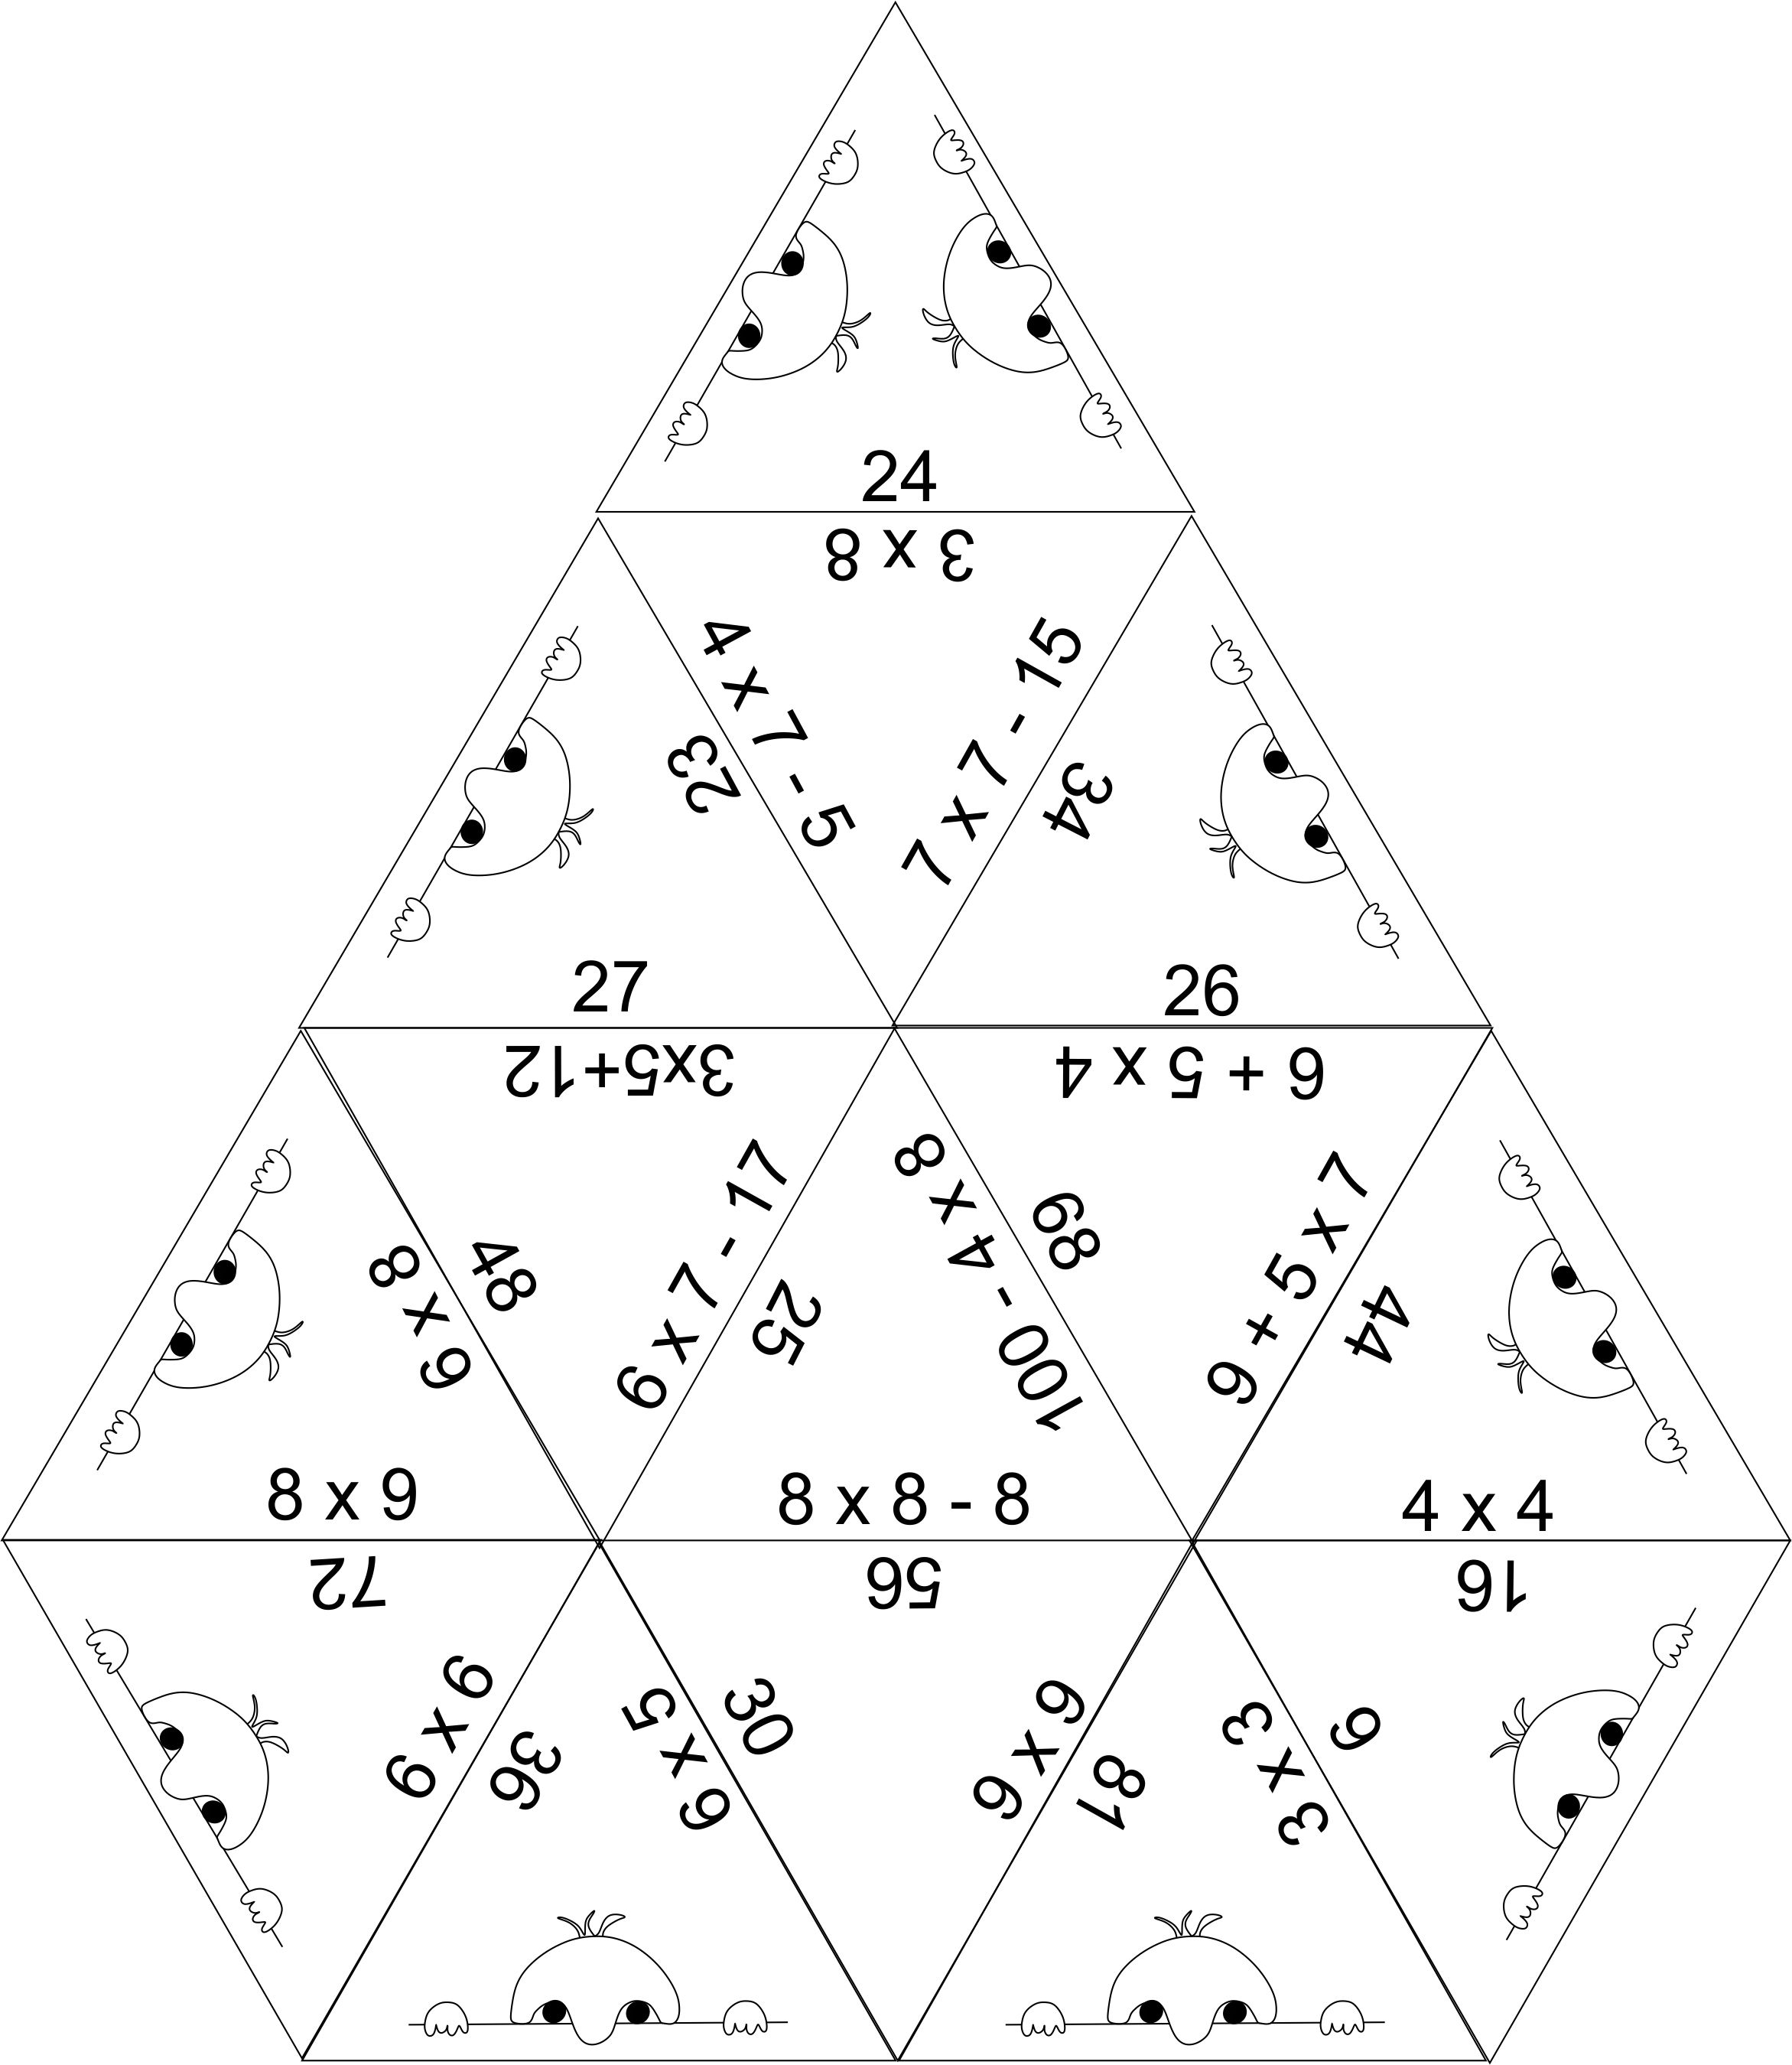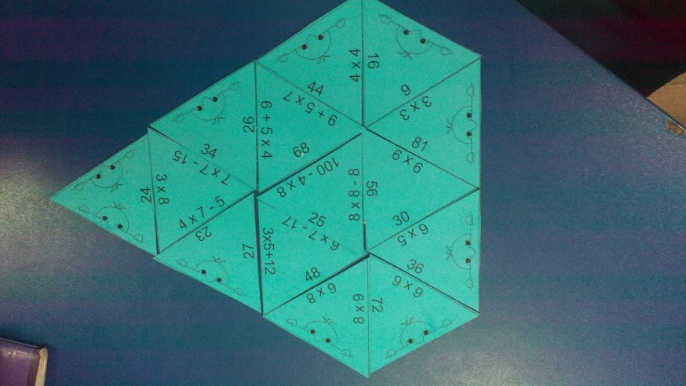
(Слика је одштампана и залепљена на картон, а затим је исечена по линијама) Ученици имају задатак да споје резултат са одговарајућим задатком. Након што група сложи триомино, учитељица за следећу групу поново растури делове слагалице.
- Математичка станица: Изгубљени знаци
Ученици треба у празне квадратиће да упишу знак +,- или х како би добили тачну једнакост.
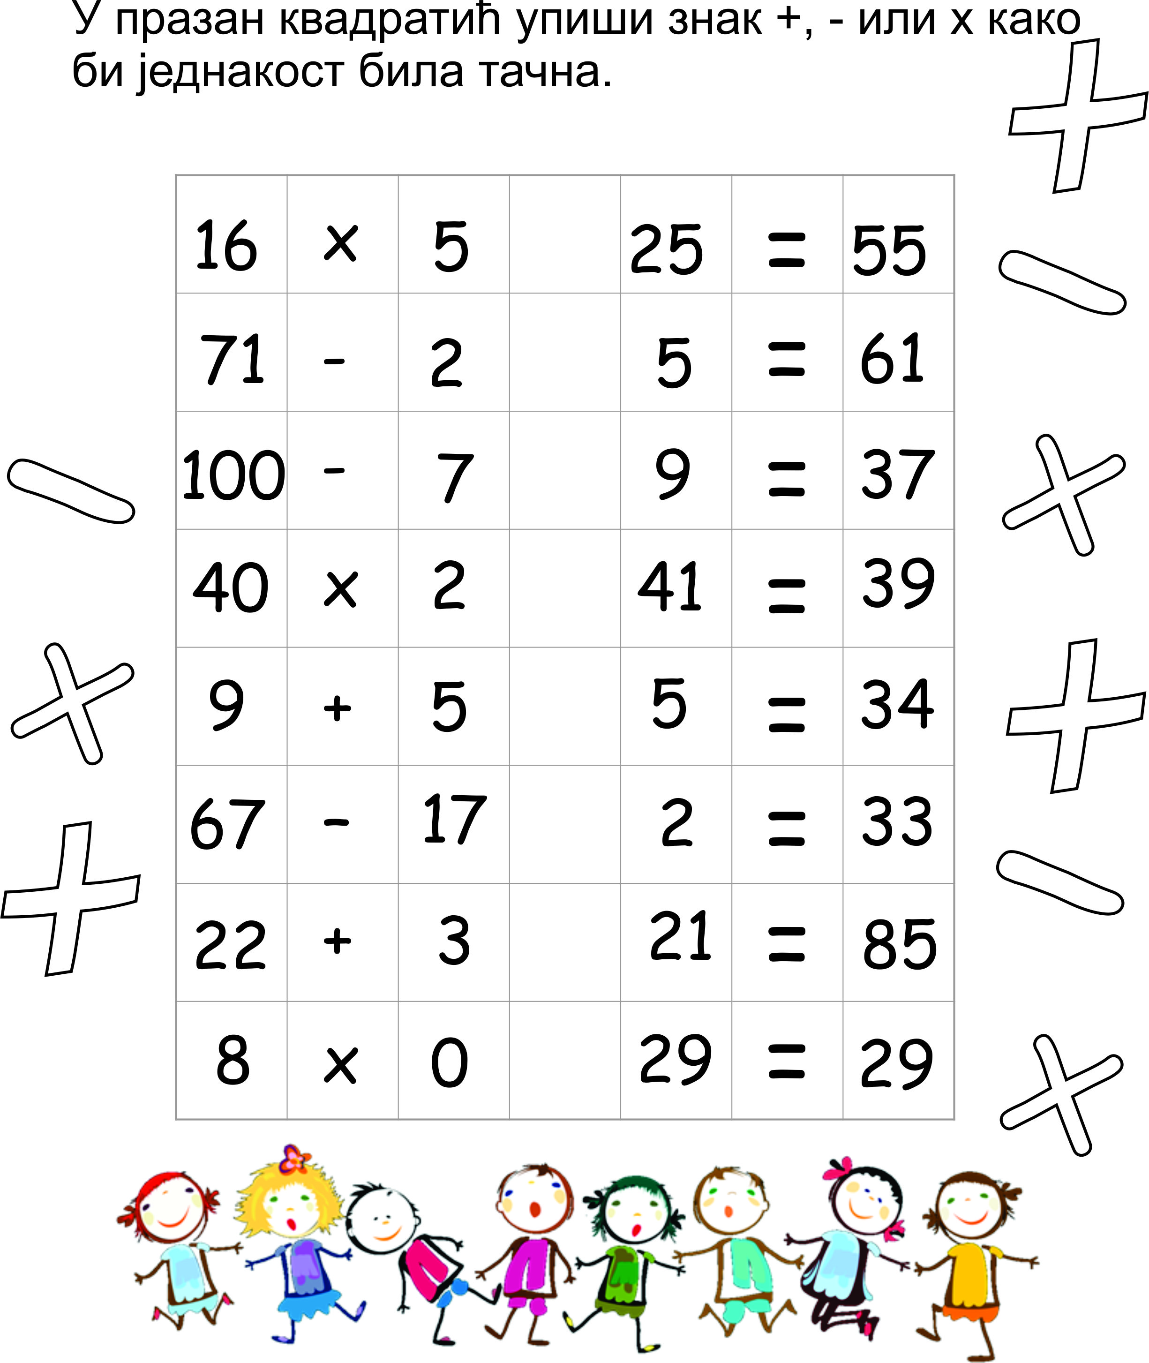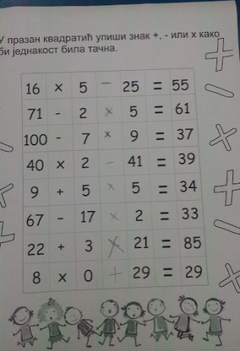
- Математичка станица: Математичка слагалица
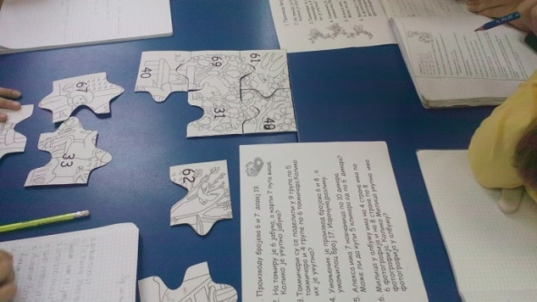
Помешани су делови две слагалице, ученици решавањем задатака издвајају делове на којима се налазе решења задатака . Затим слажу слику редоследом којим су добили решења.
- Математичка станица: Сабери, одузми, помножи
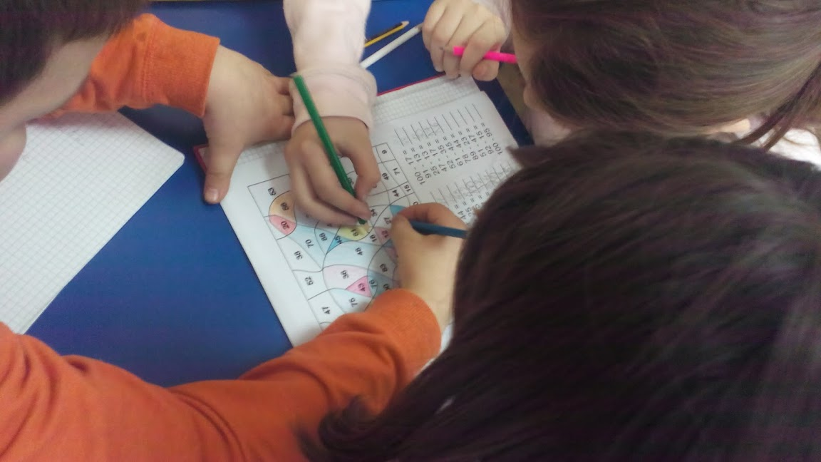
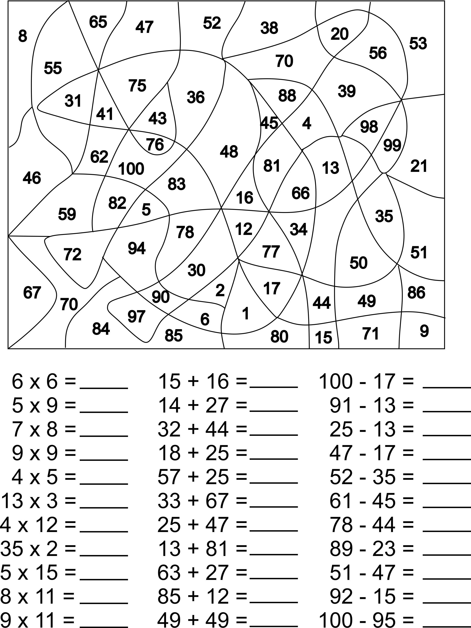
Ученици имају задатак да реше задатке испод слике и да на слици обоје поља са добијеним решењима.
- Математичка станица: Скривена реч
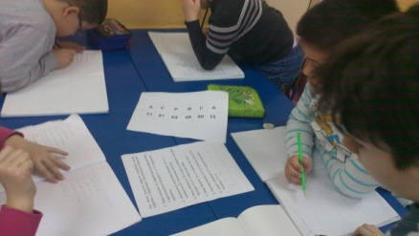
Решавањем понуђених задатак ученици откривају скривену реч.
- Правила рада у групи – са ученицима укратко поновити правила групног рада:
*Сви имају иста права;
*Док један прича други слушају;
*Свакоме дати довољно времена да изнесе своје мишљење;
*Сваки предлог размотрити;
*Члановима групе се обраћати с поштовањем
- Ученике обавестити да свака група када заврши рад на једној математичкој станици обавести учитељицу која ће извршити контролу и забележити коју станицу је одређена група прешла.
- Самостасталан рад ученика у групама.
ЗАВРШНИ ДЕО ЧАСА
- Извештавање група, свака група извештава остале групе колико су математичких станица прошли, учитељица групамакоје су прешле две станице даје математичке значке ( сваком ученику по једну). Ученици значке лепе у свеске.
- Евалуација - Учитељица ученицима дели листиће за евалуацију и даје упутства за попуњавање листића.
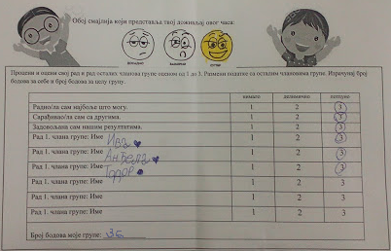
Ученици треба да обоје смајли који представља њихов доживљај овог часа.Затим треба да процене и оцене свој рад и рад осталих чланова групе оценом од 1 до 3. Потом размењују податке са осталим члановима групе и рачунају број бодова за себе и број бодова за целу групу.
- Синтеза укупних резултата – групе усмено извештавају разред до каквих су резултата дошли.

